[山东大学齐鲁医院、山东省立医院、西安红会医院、南通市第一人民医院等机构论文被指图片相互重复](https://mp.weixin.qq.com/s?__biz=MzkxMDYyNzI5NQ==&mid=2247500014&idx=1&sn=a6d29b7620b47532a21990f12a22ed31&chksm=c0c65bcffe04c4695126d466d9ae630f660dd267df44b94736e0a0243718cbc808a79a4845ed&scene=126&sessionid=1743095132)

五棵松[学者探讨](javascript:void(0);)2025-03-27 15:09:20北京

**近日，在著名学术打假网站 PubPeer上，国际著名职业学术打假人René Aquarius指出，以下四篇学术论文存在图片重复使用的问题，引发学术界关注：**

1. 《沉默H19通过上调miR-130b抑制氧化低密度脂蛋白处理的Raw264.7细胞中的脂肪生成和炎症反应》（Silencing of H19 inhibits the adipogenesis and inflammation response in ox-LDL-treated Raw264.7 cells by up-regulating miR-130b）

作者：Yong Han, Jie Ma, Junping Wang, Liping Wang

作者单位：西安红会医院心血管疾病科，陕西省友谊医院心血管疾病科

发表期刊：《分子免疫学》（Molecular Immunology），2018年

PubPeer链接：https://pubpeer.com/publications/29B2E7BDFAB7A6D9A53D91D7DC0AEB#5

2. 《白藜芦醇作为SIRT1的激活剂，通过抑制Akt/mTOR并激活p38-MAPK，在非小细胞肺癌中诱导保护性自噬》（Resveratrol, an activator of SIRT1, induces protective autophagy in non-small-cell lung cancer via inhibiting Akt/mTOR and activating p38-MAPK）

作者：Jing Wang, Jiamei Li, Naiqing Cao, Zhen Li, Jingying Han, Li Li

作者单位：山东大学附属山东省立医院呼吸科、病理科、检验医学科

发表期刊：《OncoTargets and Therapy》，2018年

PubPeer链接：https://pubpeer.com/publications/FCE3CC637ED101A6A4053DCEFB52E1#1

3. 《撤稿：白藜芦醇通过抑制Wnt/β-连环蛋白信号通路，在IL-1β诱导的骨关节炎软骨细胞中诱导自噬，减轻炎症并降低基质金属蛋白酶表达》（Retracted Article: Resveratrol attenuates inflammation and reduces matrix-metalloprotease expression by inducing autophagy via suppressing the Wnt/β-catenin signaling pathway in IL-1β-induced osteoarthritis chondrocytes）

作者：Ci Li, Wenliang Wu, Guangjun Jiao, Yunzhen Chen, Haichun Liu

作者单位：山东大学齐鲁医院骨科

发表期刊：《RSC Advances》，2018年

PubPeer链接：https://pubpeer.com/publications/D2054DEBAE6C22B7C3DBFD9AD8EE70#2

4. 《H19/miR-152-3p/TCF4轴通过抑制上皮-间质转化增加胃癌细胞的化疗敏感性》（H19/miR-152-3p/TCF4 axis increases chemosensitivity of gastric cancer cells through suppression of epithelial-mesenchymal transition）

作者：Xiaodong Jiang, Wenbin Ding, Weiguang Shen, Jie Jin

作者单位：南通市第一人民医院（南通大学第二附属医院）介入医学科

发表期刊：《Translational Cancer Research》，2020年

PubPeer链接：https://pubpeer.com/publications/058E6378281F899D759B7EB96B20FA#2

**René Aquarius在评论中表示：我们发现该文章中的图像与其他文章中的图像存在意外的重叠（见下方附图）。受影响的论文包括：**

论文1：

https://pubmed.ncbi.nlm.nih.gov/35117758/

论文2：

https://pubmed.ncbi.nlm.nih.gov/35541685/

论文3：

https://pubmed.ncbi.nlm.nih.gov/30464525/

论文4：

https://pubmed.ncbi.nlm.nih.gov/29172088

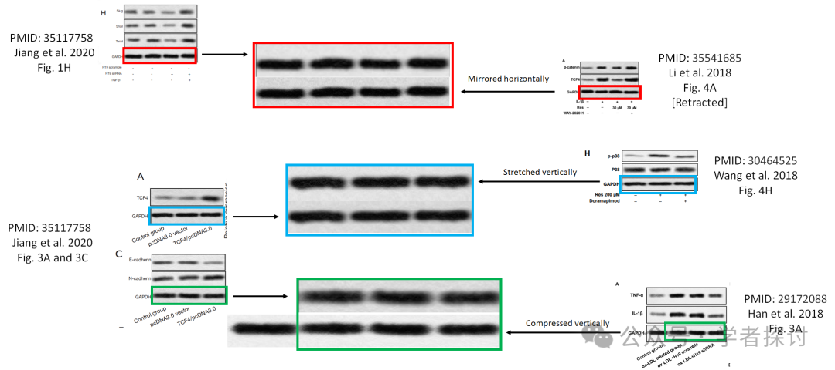

**郑重声明：**

我们的全网查重系统收录了 Pubmed 和 Pubpeer 中的 7000 万 +已发表图库，让您的待查图片可以和已发表论文的图片进行对比，防止图片误用，为您的论文发表保驾护航！基于AI人工智能大数据算法，提供论文图片的核查服务，方便学术期刊、高校、研院所等科研管理部门及时发现并纠正结果图片不当使用。

**如果您有任何建议或需要图片查重帮助，请随时通过客服QQ号3639926437与我们联系。**

[#山东大学齐鲁医院](https://mp.weixin.qq.com/mp/appmsgalbum?__biz=MzkxMDYyNzI5NQ==&action=getalbum&album_id=3263466493426728968#wechat_redirect)[#山东省立医院](https://mp.weixin.qq.com/mp/appmsgalbum?__biz=MzkxMDYyNzI5NQ==&action=getalbum&album_id=3252895666901811205#wechat_redirect)[#南通市第一人民医院](https://mp.weixin.qq.com/mp/appmsgalbum?__biz=MzkxMDYyNzI5NQ==&action=getalbum&album_id=3916927239928856594#wechat_redirect)[#西安红会医院](https://mp.weixin.qq.com/mp/appmsgalbum?__biz=MzkxMDYyNzI5NQ==&action=getalbum&album_id=3916927342454423563#wechat_redirect)